Зависимость граничной цены от величины дохода
С.Г.Светуньков
Для того, чтобы можно было более полно судить о характере многофакторной зависимости, которую называют спросом, необходимо изучить другую неотъемлемую часть этой зависимости - поведение кривой спроса при ее пересечении с другой осью - осью цен.
Эта точка, как следует из графика рисунка 1.1.3, характеризует ту граничную цену, при которой товар не будет покупаться при данной величине дохода. Такое состояние спроса возможно в том случае, когда доход потребителя недостаточен для того, чтобы потребитель пожелал и смог купить хотя бы единицу товара. Естественно, что если при этой цене товара доход потребителя увеличивается, то у потребителя появляется возможность приобрести хотя бы единицу этого товара.
Если воспользоваться ранее введенными обозначениями, то эта величина минимального дохода, за которым при данной цене начинается приобретение товара, следует обозначить как Cmin.
Дальнейшее увеличение дохода у потребителя приводит к тому, что при данной фиксированной цене покупается уже большее количество товара.
Какой же характер имеет зависимость граничной цены от величины минимального дохода Cmin?
Приведу несколько гипотез и предложений на них основанных. Пусть доход покупателя равен нулю, то есть у него нет ни одной копейки. Очевидно, что в случае, когда денег нет, потребитель не в состоянии купить необходимый ему товар, даже если его цена равна одной копейке (полкопейки, 1/8 копейки, 1/800 копейки и т.п.).
Поэтому, если пытаться найти зависимость между граничной ценой и величиной минимального дохода, то следует логичный вывод о том, что при нулевом доходе будут нулевые приобретения - и по абсциссе, и по ординате предполагаемого графика мы имеем нулевые значения. Это, очевидно, относится к случаю товара повседневного спроса. Если товар таковым не является, то прежде всего покупатель удовлетворит свои первоочередные нужды, а затем будет покупать указанный товар. В этом случае рассматриваемая зависимость будет исходить не из начала координат.
Что будет, если доход потребителя увеличится на единицу и будет равен С1? Это значит, что при данной цене при таком доходе он уже способен приобрести некоторое количество товара Q1? 0. Если при этом доходе потребителя, равном С1, цена вновь начнет подниматься, то при достижении ею определенного граничного предела Р1, покупатель вновь окажется не в состоянии купить хотя бы единицу товара.
О характере дальнейшего развития зависимости граничной цены спроса от дохода потребителя судить очень непросто. Очевидно, что с увеличением дохода потребителя граничная цена становится все больше - перед нами прямая положительная связь. Однако о форме этой связи судить очень сложно. Является ли эта зависимость линейной или нелинейной, если - нелинейной, то каков характер этой нелинейности - на эти вопросы ответить очень сложно. Приходится при этом исходить из логики и понятий здравого смысла, что не очень-то доказательно.
Тем не менее здесь вновь следует выделить два типа товара:
- товар повседневного спроса и
- товар не являющийся таковым.
В первом случае можно говорить о прямолинейной зависимости - товар будет куплен в любом случае, если у покупателя будет такая возможность при его доходах.
При этом если попытаться найти отношение граничной цены товара к доходу потребителя, то весьма вероятно, что это отношение будет являться величиной постоянной.
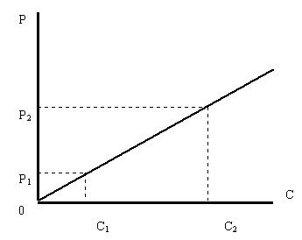
Рисунок 1. Зависимость граничной цены спроса P от величины минимального дохода Сmin для товара повседневного спроса
Иначе говоря, между граничной ценой спроса на товар и доходом потребителя существует прямолинейная зависимость. Очевидно, что коэффициент пропорциональности, определяющий характер этой зависимости, будет характеризоваться свойствами товара. Также не требует особых доказательств то обстоятельство, что отношение граничной цены товара к доходу потребителя будет являться величиной положительной, но при этом будет меньше единицы.
В данном случае нет особых оснований предполагать наличие какого-то особого нелинейного характера этой зависимости и наличие в ней точек перегиба. Поэтому следует признать саму зависимость линейной. Ее изображение на рисунке 1 представляется весьма правдоподобным.
Характер данной зависимости для товара, который не является товаром повседневного спроса, будет несколько иным. При небольшом положительном доходе такой товар покупаться не будет, так как доход будет потрачен на первоочередные нужды. Это означает, что в таких случаях некоторому положительному доходу будет соответствовать нулевое значение граничной цены. Если на рисунке 1. прямая зависимости выходит из начала координат, то в данном случае линия зависимости будет начинаться из точки, абсцисса которой будет положительной Сmin > 0, а ордината будет равна нулю.
При определении характера зависимости граничной цены от дохода следует учесть и другое обстоятельство. Ранее я уже показывал, что, согласно теории мотивации, увеличение дохода потребителя приводит ко вполне естественному "переключению" его интересов на новый товар. Если подобные рассуждения перенести на рассматриваемый случай, то следует говорить о нелинейном характере зависимости.
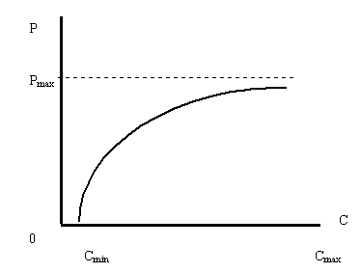
Рисунок 2. Зависимость граничной цены спроса P от величины минимального дохода Сmin для товара, не являющегося предметом повседневного спроса
В таком случае увеличение дохода приводит к тому, что все большая часть его пускается на удовлетворение других возрастающих новых потребностей. Значит, все меньшая и меньшая доля дохода может быть потрачена на данный товар, цена которого является граничной. Это, в свою очередь, означает, что прирост дохода при его увеличении соответствует меньшему приросту граничной цены.
Так как товар не является предметом повседневного спроса, существует такая предельная цена Pmax, при которой не будет приобретаться ни одной единицы товара, каким бы высоким не был бы доход потребителя. Значит, характер зависимости граничной цены товара от дохода потребителя может в данном случае иметь вид, изображенный на графике рисунка 2.
Указанными двумя рисунками (1 и 2) ограничивается возможное множество зависимостей граничной цены товара от дохода потребителя. Если теперь обратиться к основным элементам начертательной геометрии, то можно легко убедиться в том, что рисунки данного параграфа и предыдущего параграфа представляют собой не что иное, как "следы" некоторой нелинейной поверхности, расположенной в трехмерном пространстве и пересекающей плоскости Q - С и P - С. Так как эта поверхность характеризует спрос, вполне логичным будет назвать эту поверхность "поверхностью спроса".
Зная "следы" поверхности спроса на плоскостях трехмерного пространства, можно построить и рассмотреть саму поверхность в трехмерном пространстве, ее особенности и те новые возможности, которые представляются перед экономистом при переходе от рассмотрения задачи на плоскости в пространство.

